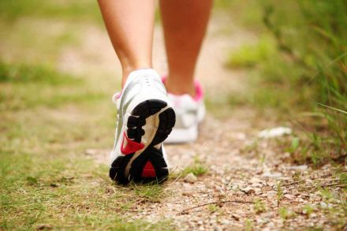

PARTÌ
COME GLI AVEVA ORDINATO
IL SIGNORE

Traccia per un pellegrinaggio
con i ragazzi della catechesi e le loro famiglie

Questa traccia di pellegrinaggio è pensata per proporre ai ragazzi della catechesi e alle loro famiglie quest’esperienza di preghiera itinerante.
Il pellegrinaggio è un’antica forma di devozione e di preghiera: si cammina verso un luogo santo e mentre si cammina si prega, si riflette, si condivide il passo con qualcuno.

Vivere un’esperienza così con i ragazzi della catechesi permette di uscire dallo schema dell’incontro nell’aula (viste anche le stringenti regole igienico sanitarie a causa della pandemia) e di sperimentare, con tutto il corpo, un’occasione di preghiera e di crescita nella fede.

L’esperienza è pensata con i preadolescenti delle medie e le loro famiglie, partendo dalla Chiesa parrocchiale e terminando presso un Santuario o una Chiesa non troppo distante.

CANTO DI INVOCAZIONE ALLO SPIRITO

SEGNO DI CROCE
Sacerdote: Nel nome del Padre e del Figlio e dello Spirito Santo.
Tutti: Amen.
Sacerdote: Il Signore, che guida il suo popolo, sia con tutti voi.
Tutti: E con il tuo spirito.

INTRODUZIONE di chi guida sul senso del pellegrinaggio

I MOMENTO

ABRAM PARTÌ, COME GLI AVEVA ORDINATO IL SIGNORE

LETTURA DELLA PAROLA DI DIO
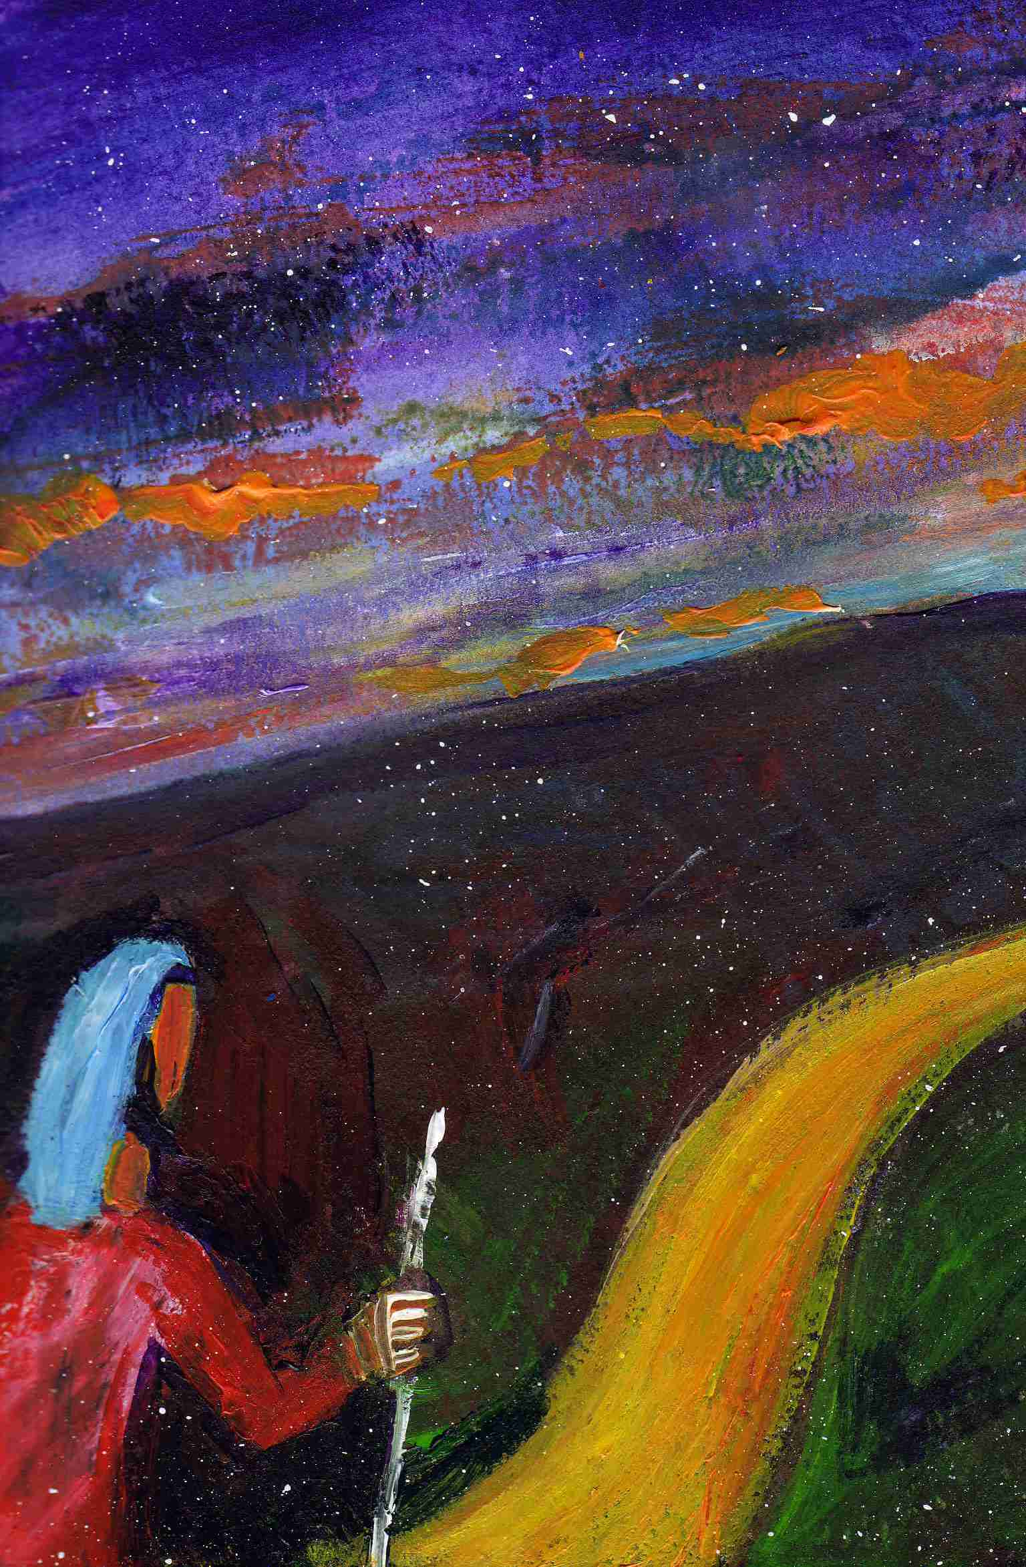

Dal Libro della Genesi al capitolo 12
Il Signore disse ad Abram:
«Vàttene dal tuo paese, dalla tua patria
e dalla casa di tuo padre,
verso il paese che io ti indicherò.
Farò di te un grande popolo
e ti benedirò,
renderò grande il tuo nome
e diventerai una benedizione.
Benedirò coloro che ti benediranno
e coloro che ti malediranno maledirò
e in te si diranno benedette
tutte le famiglie della terra».
Allora Abram partì, come gli aveva ordinato il Signore, e con lui partì Lot.

Abram aveva settantacinque anni quando lasciò Carran. Abram dunque prese la moglie Sarai, e Lot, figlio di suo fratello, e tutti i beni che avevano acquistati in Carran e tutte le persone che lì si erano procurate e si incamminarono verso il paese di Canaan.

PREGHIERA
Tutti: Sii benedetto, Signore
Dio di Israele, nostro padre,
ora e sempre.
Tua, Signore, è la grandezza, la potenza,
la gloria, la maestà e lo splendore,
perché tutto, nei cieli e sulla terra, è tuo.
Tuo è il regno, Signore;
tu ti innalzi sovrano su ogni cosa.
Da te provengono ricchezza e gloria;
tu domini tutto;
nella tua mano c'è forza e potenza;
dalla tua mano ogni grandezza e potere.
Per questo, nostro Dio, ti ringraziamo
lodiamo il tuo nome glorioso.

ORAZIONE
Sacerdote: Dio onnipotente e misericordioso, tu provvedi a chi ti ama e sempre e dovunque sei vicino a chi ti cerca con cuore sincero; assisti i tuoi figli nel pellegrinaggio e guida i loro passi nella tua volontà, perché, protetti dalla tua mano possano giungere con la loro vita a scoprirti come Padre premuroso. Per Cristo nostro Signore.
Tutti: Amen.

IMPEGNO PER IL PRIMO TRATTO DI CAMMINO
Cammina fino alla prossima tappa in silenzio

II MOMENTO

SIAMO IN CAMMINO DAL GIORNO DEL BATTESIMO

BREVE RIFLESSIONE di chi guida il pellegrinaggio

PREGHIERA
Tutti: Cerco una strada, Signore,
che accompagni me e i miei fratelli di cammino
verso quelle mete della vita che giudico indispensabili,
che mi insegni la fedeltà alle nostre scelte,
che mi prepari ad essere tutto d’un pezzo, sempre, ovunque, comunque.
Cerco una strada, Signore,
che assomigli al tuo cammino verso il Calvario,
luogo di dolore ma anche di estrema testimonianza.
Cerco una strada, Signore,
che mi aiuti a gettare via le molte maschere dietro cui spesso mi nascondo,
dietro cui propongo di me e di te una visione diversa, distorta e lontanissima dalla verità.
Cerco una strada, Signore,
che mi liberi soprattutto dall’illusione delle cose della vita.
Cerco una strada, Signore: una strada che sia mia e, contemporaneamente, la tua.
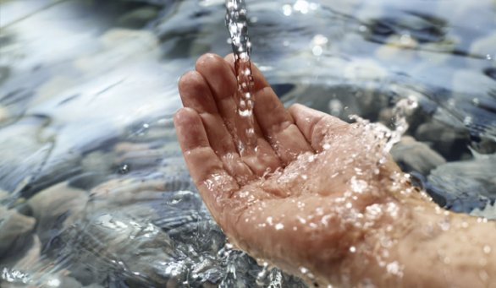

GESTO a ricordo del Battesimo
(Possibilmente vicino ad una fontana)
Il sacerdote o il catechista, per tutti, immerge la mano nell’acqua e dice queste parole:

Immergo la mia mano in quest’acqua.
Nomino te, o Padre, sorgente di ogni vita.
Qui mi hai generato per mezzo della Chiesa madre.
Mi segno sulla fronte: mia gloria è la croce.

Nomino te, Signore Gesù, Figlio del Dio vivente.
Pongo la mia mano sul petto.
Voglio attingere all’acqua, sgorgata dal tuo cuore trafitto.

Nomino te, Spirito Santo, soffio di vita.
Pongo la mano sulle spalle.
Fa’ che, al seguito di Gesù, io mi faccia carico del peso dei miei fratelli.
Fa’ che possiamo essere accolti tutti nella casa del Padre. Amen.

Poi ogni pellegrino passa e si segna col segno della Croce.

CANTO durante il segno di Croce

IMPEGNO PER IL SECONDO TRATTO DI CAMMINO
Dal giorno del Battesimo stai camminando sulla strada della fede.
Fai il prossimo pezzo di strada con un amico,
raccontando un’esperienza della vita in cui hai sentito Dio vicino a te.

III MOMENTO

NEL PAESE SI TROVAVANO ALLORA I CANANEI

LETTURA DELLA PAROLA DI DIO

Dal Libro della Genesi al capitolo 12
Arrivarono al paese di Canaan e Abram attraversò il paese fino alla località di Sichem, presso la Quercia di More. Nel paese si trovavano allora i Cananei. Il Signore apparve ad Abram e gli disse: «Alla tua discendenza io darò questo paese».

RIFLESSIONE
Abramo ha ascoltato il Signore e si è messo in cammino, ma giunto alla Terra Promessa la trova occupata dai Cananei.
Quello che il Signore ci propone non è sempre facile da raggiungere: nella vita incontriamo fatiche e difficoltà che siamo invitati a superare con l’aiuto del Signore.
Dio infatti non abbandona Abram ma rinnova la sua promessa di dare a lui e alla sua discendenza quella terra che gli aveva promesso.

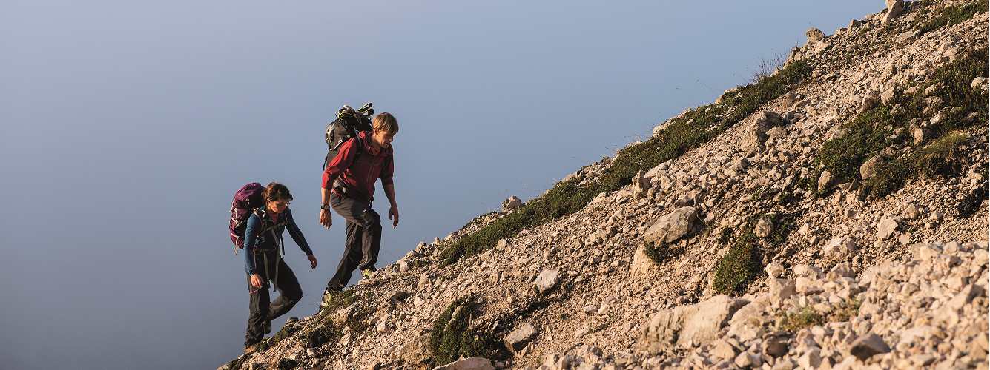

PREGHIERA
Tutti: Quando ti chiamo, rispondimi.
Quando grido, ascoltami.
Sto gridando, perché non mi senti?
Sono io, non riconosci lamia voce?
Se per te conta solo quello che faccio
come potrò cavarmela?
Dammi una mano e parlami,
ho bisogno che mi parli.
Sono qui, ti aspetto, non dormirò.
Tendo le orecchie, voglio sentire quando ti avvicini.
Anche al buio tengo gli occhi spalancati.
Ti aspetto. Voglio vederti.
Sapere che sei qui con me.

IMPEGNO PER IL TERZO TRATTO DI CAMMINO
Racconta ad un altro compagno di viaggio una fatica, una difficoltà che stai vivendo e,
dopo il racconto di entrambi, insieme pregate il Signore
perché vi dia la forza di impegnarvi per superare queste difficoltà.

IV MOMENTO

ABRAM COSTRUÌ UN ALTARE

Prima di entrare in Chiesa

LETTURA DELLA PAROLA DI DIO

Dal Libro della Genesi al capitolo 12
Allora Abram costruì in quel posto un altare al Signore che gli era apparso. Di là passò sulle montagne a oriente di Betel e piantò la tenda, avendo Betel ad occidente e Ai ad oriente. Lì costruì un altare al Signore e invocò il nome del Signore.

BREVE RIFLESSIONE di chi guida il pellegrinaggio

PREGHIERA Salmo 121 (122)
Coro 1 Quale gioia, quando mi dissero:
«Andremo alla casa del Signore».
E ora i nostri piedi si fermano
alle tue porte, Gerusalemme!

Coro 2 Gerusalemme è costruita
come città salda e compatta.
Là salgono insieme le tribù, le tribù del Signore,
secondo la legge di Israele,
per lodare il nome del Signore.

Coro 1 Là sono posti i seggi del giudizio,
i seggi della casa di Davide.
Domandate pace per Gerusalemme:
sia pace a coloro che ti amano,
sia pace sulle tue mura,
sicurezza nei tuoi baluardi.

Coro 2 Per i miei fratelli e i miei amici
io dirò: «Su di te sia pace!».
Per la casa del Signore nostro Dio,
chiederò per te il bene.

CANTO all’ingresso in chiesa

GESTO
Mentre attendi l’nizio della messa stai in silenzio: ringrazia per la strada fatta con i tuoi amici, quella fatta oggi, e quella della vita.

NEL SANTUARIO SI CELEBRA
L’EUCARISTIA DI RINGRAZIAMENTO

